Министерство науки и высшего образования Российской Федерации

Федеральное государственное бюджетное образовательное

учреждение высшего образования

«СибирскИЙ государственнЫЙ Университет

геоСИСТЕМ И ТЕХНОЛОГИЙ»

(СГУГИТ)

Руководство Пользователя.

ЛАБОРАТОРНАЯ РАБОТА 5. РАЗРАБОТКА Руководства Пользователя.

Выполнил обучающийся

группы БИ-33.1

Тарасенко П.В

Проверил

Ассистент кафедры ПИиИС

Шарапов А.А

Новосибирск – 2022

Разделы руководства пользователя:

1. Введение.
2. Назначение и условия применения.
3. Подготовка к работе.
4. Описание операций.
5. Аварийные ситуации.
6. Рекомендации по освоению.

# Введение

Настоящий документ является справочным руководством и предназначено для пользователей, администраторов сайта. В руководстве описаны основные действия по управлению контентом, общие моменты по управлению внешним видом.

## 1.1. Область применения

Требования настоящего документа применяются при:

* предварительных комплексных испытаниях;
* опытной эксплуатации;
* приемочных испытаниях;
* промышленной эксплуатации.

## 1.2. Краткое описание возможностей

* Сайт TODO LIST предназначен для управления личными задачами. Управляйте своими делами с помощью списка "Активные задачи", который ежедневно можно обновлять. TODO LIST помогает сконцентрироваться и спланировать день с момента открытия приложения. Сайт позволит работать со списками дел на любом устройстве, где бы вы ни находились.

## 1.3. Уровень подготовки пользователя

Пользователь сайта должен обладать следующими знаниями:

* Знать соответствующую предметную область;
* Иметь основные знания о ПК;
* Иметь опыт работы в среде современных операционных систем семейства Microsoft Windows;
* знать и иметь навыки работы с аналитическими приложениями.

Администратор системы должен обладать:

* практическим опытом выполнения работ по установке, настройке и администрированию программных и технических средств;
* практическим опытом выполнения работ по установке, настройке и администрированию программных и технических средств, выполненных на платформе Microsoft Windows и СУБД MySQL.

Квалификация пользователя должна позволять:

* Искать необходимую информацию;
* Осуществлять анализ данных.

## Перечень дополнительной эксплуатационной документации, с который необходимо ознакомиться.

## Дополнительная документация для ознакомления отсутствует.

# 2. Назначение и условия применения сайта To-Do list

Сайт TODO LIST предназначен для правильного составления списка задач, помогает завершать важные дела, отслеживать невыполненные задачи и чувствовать себя продуктивным.

Работа с сайтом возможна всегда, когда есть необходимость в планировании своих задач.

Работа с функциональной частью сайта доступна всем пользователям зарегистрированных на нем.

# 3. Подготовка к работе

## 3.1. Состав и содержание дистрибутивного носителя данных

Для работы с сайтом необходимо следующее программное обеспечение:

1. Internet Explorer (входит в состав операционной системы Windows) , Yandex, Google, MozillaFireFox;
2. Доступ к сети Internet;

## 3.1. Порядок проверки работоспособности

Для проверки доступности сайта с рабочего места пользователя необходимо выполнить следующие действия:

1. Открыть Internet Explorer или любой другой браузер, для этого необходимо кликнуть по ярлыку «Internet Explorer» на рабочем столе или любому другому.
2. Ввести в адресную строку Internet Explorer адрес: todolist.h1n.ru и нажать «Переход».
3. В форме аутентификации ввести пользовательский логин и пароль или нажать зарегистрироваться и заполнить форму. Нажать кнопку «Далее».

В случае если сайт не доступен, то следует обратиться в службу поддержки.

# 4. Описание операций

*В разделе "Описание операций" указывают:*

1. *описание всех выполняемых функций, задач, комплексов задач, процедур;*
2. *описание операций технологического процесса обработки данных, необходимых для выполнения функций, комплексов задач (задач), процедур.*

*Для каждой операции обработки данных указывают:*

1. *наименование;*
2. *условия, при соблюдении которых возможно выполнение операции;*
3. *подготовительные действия;*
4. *основные действия в требуемой последовательности;*
5. *заключительные действия;*
6. *ресурсы, расходуемые на операцию.*

*В описании действий допускаются ссылки на файлы подсказок, размещенные на магнитных носителях.*

## 4.1. Выполняемые функции и задачи

Сайт TODO LIST выполняет функции и задачи, приведенные в таблице ниже:

|  |  |  |
| --- | --- | --- |
| **Функции** | **Задачи** | **Описание** |
| Сайт позволяет пользователю запланировать свои задачи. | Вписать задачу для выполнения | Пользователь использует поле для ввода своей задачи, нажимает кнопку «добавить», и задача появляется в блоке «Активные» задачи. |
| Отследить результат поставленной задачи | После истечении времени, пользователь отмечает задачу, как «выполненную» или «невыполненную»,после чего задача попадает в соответствующий блок. |

## 4.2. Описание операций технологического процесса обработки данных, необходимых для выполнения задач

Ниже приведено описание пользовательских операций для выполнения каждой из задач.

**Задача: «Регистрация или Вход пользователя»**

Операция 1: Вход на сайт TODO LIST

*Условия, при соблюдении которых возможно выполнение операции:*

1. Компьютер пользователя подключен к интернету.
2. У пользователя имеется один из браузеров для выхода в интернет.
3. Сайт TODO LIST функционирует в штатном режиме.

*Основные действия в требуемой последовательности:*

1. На стартовой странице сайта пользователю предоставлен выбор , войти в существующий аккаунт или же зарегистрироваться на сайте. (Рисунок-1)

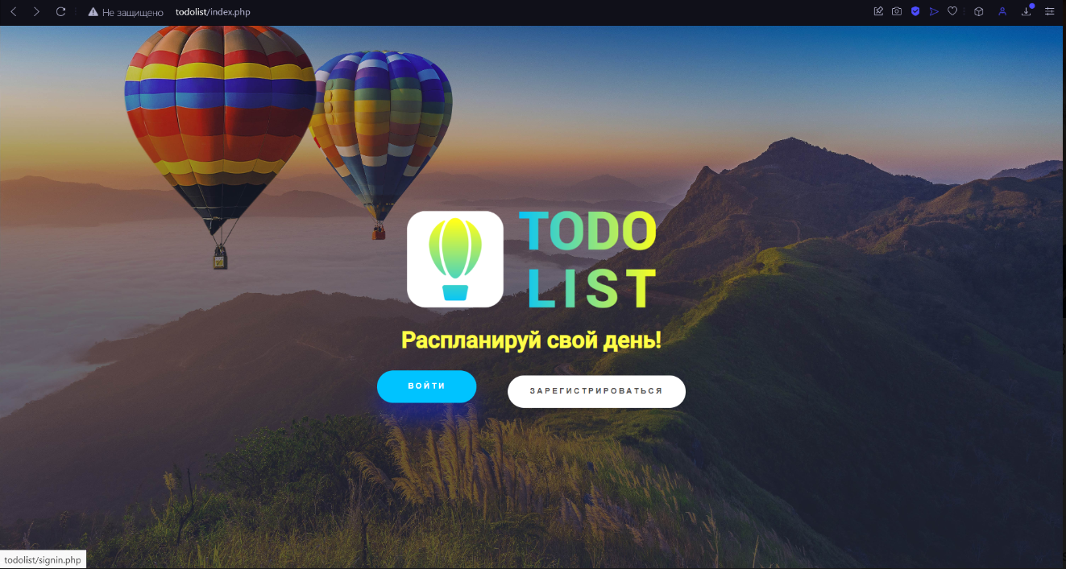

Рисунок 1 – Вход на сайт.

1. После нажатия на кнопку «Войти», пользователя переведет на страницу авторизации, на которой нужно ввести e-mail, в поле «Пароль» ввести пароль пользователя. Нажать кнопку «Войти».

*Ресурсы, расходуемые на операцию:*

15-30 секунд.

Операция 2: Регистрация на сайте TODO LIST

*Условия, при соблюдении которых возможно выполнение операции:*

Успешная регистрация на сайте.

*Подготовительные действия:*

Не требуются.

*Основные действия в требуемой последовательности:*

1. 1. На стартовой странице сайта пользователю предоставлен выбор , войти в существующий аккаунт или же зарегистрироваться на сайте.



2. После нажатия на кнопку «Зарегистрироваться», пользователя переведет на страницу создание аккаунта (Рисунок 2), на которой нужно ввести свое имя, e-mail, пароль в первом окне и подтвердить его во втором. Нажать кнопку «Зарегистрироваться».

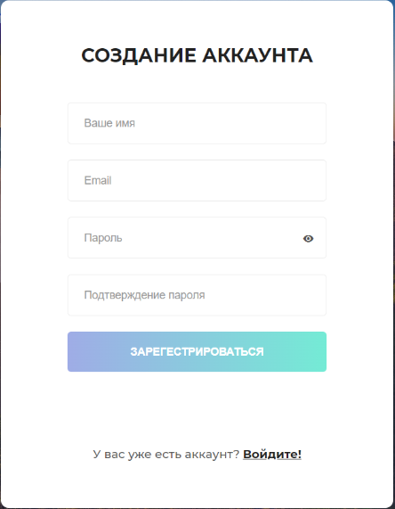

Рисунок 2 – Создание аккаунта.

*Заключительные действия:*

После завершения регистрации, пользователя переправляет на страниц авторизации, где он должен указать свои данные.

*Ресурсы, расходуемые на операцию:*

35 секунд.

**Задача: «Добавление новой задачи»**

После регистрации или авторизации пользователь попадает на основную страницу сайта (Рисунок 3). В поле для ввода пользователь может вписать необходимую задачу, которую он хочет выполнить, далее нажать кнопку «Добавить», и задача перенесется в блок активных.

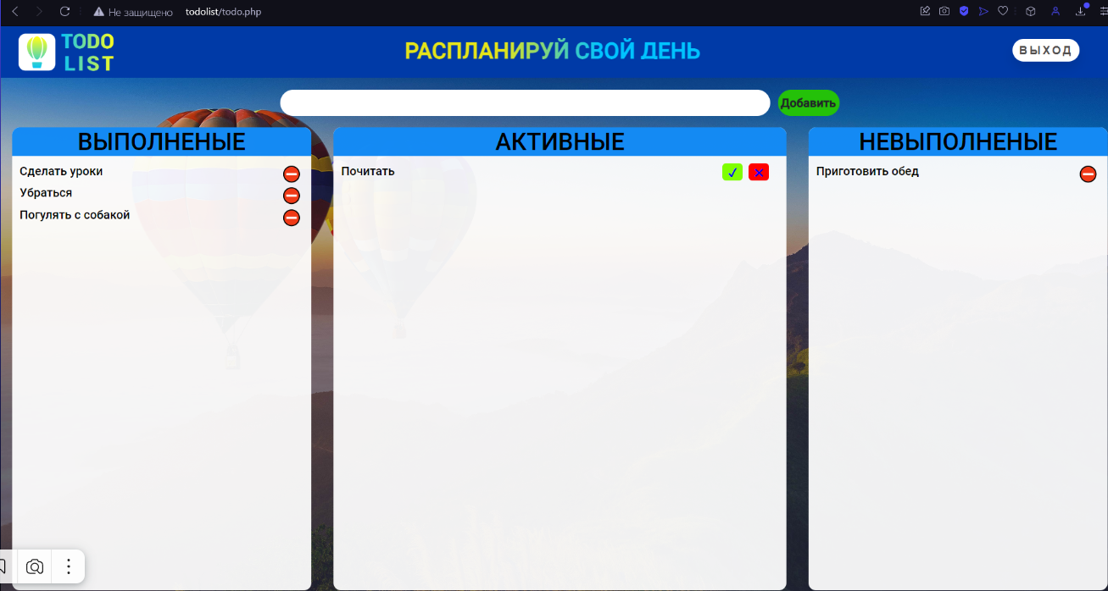

Рисунок 3 – Основной раздел сайта

**Задача: «Результат добавленной задачи»**

После того, как срок задачи истек, пользователь может отметить статус задачи из двух предложенных: «Выполненные» или «Невыполненные». Чтобы задача перенеслась в блок «Выполненные» нужно нажать зеленую галочку, а для попадания задачи в блок «Невыполненные» достаточно нажать на красный крестик. Так же задачи в блоках можно очищать, нажав на значок минус.

# 5. Аварийные ситуации

В случае возникновения ошибок при работе с сайтом, не описанных ниже в данном разделе, необходимо обращаться к технической поддержке через e-mail.

|  |  |  |  |
| --- | --- | --- | --- |
| **Класс ошибки** | **Ошибка** | **Описание ошибки** | **Требуемые действия пользователя при возникновении ошибки** |
| Сбой локальной сети | Сервер не найден. Невозможно отобразить страницу | Возможны проблемы с сетью или с доступом к порталу. | Проверить подключение к сети , если подключение стабильное, то стоит ожидать восстановление сайта. |
| Ошибка: Требуется ввести действительное имя пользователя | При регистрации на Сайте не введено имя пользователя. | Ввести имя пользователя. |
| Ошибка: Требуется ввести пароль для регистрации | При регистрации на Сайте не введен пароль. | Ввести пароль. |
| Ошибка: Сбой аутентификации. Повторите попытку | Неверно введено имя пользователя или пароль, либо такая учетная запись не зарегистрирована. | Нужно повторить ввод имени пользователя и пароля. |